珠海市2023年1月空气质量状况

2023年1月我市空气质量综合指数为2.8，较2022年同期空气质量总体有所上升（2022年1月为3.55），全市六项污染物均值同比下降。
按照《环境空气质量标准》（GB3095-2012）评价，2023年1月空气质量达标率为100%，较2022年持平，有效监测天数共31天，其中：优17天；良14天；优良天数共计31天，同比持平。

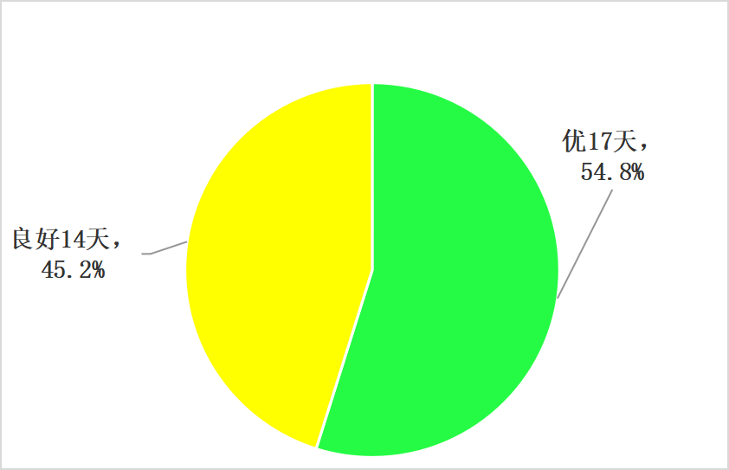
图1 2023年1月空气质量等级分布图

